科技型小微企业风险定价模型研究报告

——基于 `max(FTP, FTP+风险溢价)` 框架的"看不清、定不准、绑不牢"破解路径
交付形式：报告文字 + 公式推导（含仿真数据回测）
配套：仿真数据生成、模型拟合与回测脚本 `build_model.py`，图表见 `figs/`
---

摘要
在低息差背景下，商业银行对科技型小微企业的信贷经营面临 "看不清、定不准、绑不牢" 三重困境。本文以用户给定的定价逻辑
$$R = \max\bigl(\,FTP,\; FTP + \Pi\,\bigr)$$
为主线，将"风险溢价 $\Pi$"构建为一个风险理论驱动、可分解、可回测的综合项，综合纳入银行放贷需考量的八类因子：行业属性、显性财务、隐性偿债能力、经营周期、客户综合贡献、区域环境、担保方式、结算流水。针对原有加性公式 R = R₀ + ΣαᵢFᵢ + ε 存在的六项理想化假设，本文逐一给出修正，并用一份仿真数据集（N=3000，整体违约率约 12.3%）完成模型校准与回测：PD 子模型测试集 AUC=0.873、KS=0.625；去理想化定价模型误差仅为理想化朴素模型的约 1/25；并实证显示约 8.4% 的高综合贡献客户触达 FTP 地板价（"绑牢"），而高风险客户被朴素模型低估约 1356 个基点。
---

一、问题界定：低息差背景下"三难"困境

1.1 三类困境的内涵
| 困境 | 内涵 | 传统应对 | 失效根源 |
------ | ------ | ---------- | ----------
**定不准** | 风险-收益匹配失效，定价无法覆盖真实风险 | 经验定价 / 基准利率加点 | 忽略因子交互与非对称风险分布
**绑不牢** | 客户粘性低，易被低价竞对撬走 | 单一贷款产品绑定 | 未将战略价值纳入价格决策

1.2 原有公式的理想化缺陷
论文原拟定公式：
$$R = R_0 + \sum_{i} \alpha_i F_i + \varepsilon \tag{1}$$
存在 六项隐含的理想化假设，在科技型小微场景下均不成立：
| # | 理想化假设 | 实际违背 | 对应困境 |
--- | ----------- | --------- | ---------
A2 | 权重 $\alpha_i$ 为常数（同质性） | 企业异质性大，同因子影响不同 | 定不准
A3 | 因子间相互独立（线性可加） | 高研发×负现金流=烧钱；高杠杆×低流动=致命 | 定不准
A4 | $\varepsilon$ 为定性"兜底筐"不可量化 | 区域竞争、客户战略价值应显式建模 | 绑不牢/定不准
A5 | 无显式违约概率 PD | 风险被压缩为确定性得分 | 定不准
A6 | 不考虑信息不确定性溢价 | 越不透明风险越高，但无补偿机制 | 看不清
---

二、理论基础与文献框架

2.1 5C 信用评价原则
国际通用的信用风险框架，为因子大类提供骨架：Character（还款意愿）、Capacity（还款能力）、Capital（资本）、Collateral（担保）、Conditions（环境）。本文八类因子可归入此框架（见第三章）。

2.2 巴塞尔 IRB 内部评级法
巴塞尔协议内部评级法（IRB）以 PD（违约概率）、LGD（违约损失率）、EAD（违约风险暴露）、M（期限） 为核心风险要素。其关键启示：定价必须基于期望损失 $EL = PD \times LGD$ 与经济资本占用，而非经验加点。这正是修正假设 A5 的理论依据。

2.3 RAROC 风险调整资本回报率定价
银行贷款定价的一般式 [1]：
$$R = \frac{RAROC \times 经济资本 + EL + 运营成本 + 资金成本 - 非息收入}{贷款余额}$$
其本质即"底线成本 + 风险溢价"。本文的 max(FTP, FTP+Π) 是该思想在科技小微场景下的简化与落地：FTP 为资金成本底线，$\Pi$ 为风险溢价综合项。

2.4 科技金融专项政策依据
财政部等四部门《支持科技创新专项担保计划》（2024）明确指出，科技型企业"知识产权价值高，但因缺少有效抵质押物、难以满足信贷条件"[2]。这从政策层面佐证了两个设计要点：（1）担保方式应纳入知识产权质押与政府风险补偿；（2）"看不清"是科技小微的固有特征，需以信息不确定性溢价补偿。
---

三、定价逻辑与因子体系

3.1 定价总逻辑
$$R_i = \max\Bigl\{\,FTP,\; FTP + \Pi_i\,\Bigr\} \tag{2}$$
- FTP 底线：内部资金转移价格（资金成本）。实务中底线还应覆盖运营成本与目标基础净息差，故记
$$R^{floor} = FTP + c_{op} + \rho_0 \tag{3}$$
下文以 $R^{floor}$ 作为式 (2) 中的"FTP"执行（即利率永不低于成本线）。
- 风险溢价 $\Pi_i$：由八类因子综合决定，是本文核心。当客户综合贡献极高、风险极低时 $\Pi_i<0$，此时 max 将其拉回底线价——银行宁愿以成本价留住战略客户，即"绑不牢"的定价实现。

3.2 八类因子 → 风险溢价五分量 → "三难"映射
| 银行考量因子 | 模型分量 | 作用方向 | 对应困境 | 代理变量（示例） |
-------------- | ---------- | ---------- | ---------- | ------------------
显性财务 | $\Pi^{EL}$（PD/LGD） | 资产负债率↑、现金流↓风险 | 定不准 | 资产负债率、流动比率、研发强度、营收增速
隐性偿债能力 | $\Pi^{EL}$（PD） | 现金流覆盖↓、逾期↑风险 | 看不清 | 经营现金流/负债、创始人经验、逾期次数、股权稳定
经营周期 | $\Pi^{EL}$（PD） | 早期阶段风险更高 | 定不准 | 生命周期阶段（种子/初创/成长/成熟）
担保方式 | $\Pi^{EL}$（LGD↓） | 抵质押/知产质押/政府背书↓损失 | 定不准 | 抵质押覆盖率、专利质押、政府风险补偿
结算流水 | $\Pi^{UNC}$↓、$S$↑ | 流水↑→更透明、更粘性 | 看不清/绑不牢 | 月结算流水、归行率
客户综合贡献 | $\Pi^{STR}$（折扣） | 贡献↑→主动让利 | 绑不牢 | 存款沉淀、交叉销售、合作年限、供应链位置
区域环境 | $\Pi^{REG}$（折扣） | 竞争↑→降价 | 绑不牢/定不准 | 区域竞争强度
---

四、数据合成方案
由于科技型小微企业精细违约数据不易获取（老师建议可自行构造），本文构造一份 带违约标签的仿真数据集（N=3000），遵循以下原则以保证可解释性与可复现性：
1. 特征相关性：八类因子按现实分布生成（如资产负债率为截断正态、逾期次数为泊松、专利数为泊松、信息质量为 Beta 分布），并非独立随机。
2. 潜在违约过程：以线性组合 + 交互项 + 噪声驱动 Logit，再经二分搜索将整体违约率校准至约 12.3%（贴近现实科技小微不良水平）。
3. "看不清"机制：以信息质量指数 $q$（由结算流水与财务规范化合成）对软信息特征叠加观测噪声，使低透明度企业的隐性偿债能力被"看不清"。
4. 真值定价基准：按式 (2) 的分解结构生成"真实"执行利率，作为回测标尺。
说明：仿真数据用于**方法论证与参数校准演示**。实际落地时，将 $p_{true}$ 替换为行内历史违约样本、$R_{true}$ 替换为实际执行利率即可完成真实回测。
---

五、模型构建：从理想化到去理想化的逐步推导
本节是全文核心。我们保留式 (1) 的简洁精神，但将右端改造为风险理论驱动的综合溢价 $\Pi$。

5.1 第一步：以"期望损失"替代朴素因子得分（修正 A5）
将 $\sum \alpha_i F_i$ 中的风险部分替换为违约概率与损失率的乘积：
$$\Pi^{EL}_i = PD_i \times LGD_i \tag{4}$$
其中违约概率由 Logistic 模型 估计（显式给出概率，修正 A5）：
$$PD_i = \Lambda\!\left(\beta_0 + \sum_{j}\beta_j x^{(risk)}_{ij} + \sum_{k}\gamma_k\,I_{ijk}\right),\qquad \Lambda(z)=\frac{1}{1+e^{-z}} \tag{5}$$
- $x^{(risk)}$：来自行业属性、显性财务、隐性偿债能力、经营周期、担保方式的可观测特征；
- $I_{ijk}$：交互项，如 高研发×正现金流、高杠杆×低流动、专利×战略赛道，直接修正假设 A3（线性可加失效）。
违约损失率由担保方式决定（修正抵押不足的痛点）：
$$LGD_i = LGD_0\bigl(1 - \theta_c Coll_i - \theta_g Gov_i - \theta_p PatentPledge_i\bigr) \tag{6}$$
即抵质押覆盖率、政府风险补偿、知识产权质押三者越低，LGD 越高。

5.2 第二步：加入资本占用（非预期损失，凸性修正，修正 A3/非线性）
仅用期望损失会低估尾部风险。以 IRB 风险权重思想，引入与 $\sqrt{PD(1-PD)}$ 成正比的资本占用项，使价格在极端风险区上升更快（凸性）：
$$\Pi^{UL}_i = \kappa\,\sqrt{PD_i(1-PD_i)} \tag{7}$$

5.3 第三步：信息不确定性溢价（修正 A1/A6，"看不清"）
对信息质量低的企业，其 PD/LGD 估计本身不可靠，需额外风险补偿。以信息质量指数 $q_i\in[0,1]$（由结算流水、财务规范化合成）量化：
$$\Pi^{UNC}_i = \lambda\,(1-q_i)\,\bigl(\Pi^{EL}_i + \Pi^{UL}_i\bigr) \tag{8}$$
$q_i$ 越低（越"看不清"），溢价越高。这把原公式不可观测的 A1、A6 显性化。

5.4 第四步：客户综合贡献折扣（修正 A4，"绑不牢"）
对高综合贡献客户主动让利，以价格"绑牢"：
$$\Pi^{STR}_i = -\delta\,S_i,\qquad S_i = w_1 Dep_i + w_2 Xsell_i + w_3 RelYr_i + w_4 Supply_i + w_5 Settle_i \tag{9}$$
$S_i$ 综合存款沉淀、交叉销售、合作年限、供应链位置、结算流水。

5.5 第五步：区域环境折扣（修正 A4）
区域竞争越激烈，越需降价获客：
$$\Pi^{REG}_i = -\gamma\,C_i \tag{10}$$
其中 $C_i$ 为区域竞争强度。

5.6 综合定价公式（去理想化最终式）
汇总式 (4)–(10)，得到：
$$
\boxed{
R_i = \max\Bigl\{\,R^{floor},\;
R^{floor}
+ \underbrace{PD_i LGD_i}_{\Pi^{EL}}
+ \underbrace{\kappa\sqrt{PD_i(1-PD_i)}}_{\Pi^{UL}}
+ \underbrace{\lambda(1-q_i)(PD_i LGD_i + \kappa\sqrt{PD_i(1-PD_i)})}_{\Pi^{UNC}}
\;-\; \underbrace{\delta S_i}_{\Pi^{STR}}
\;-\; \underbrace{\gamma C_i}_{\Pi^{REG}}
\,\Bigr\}
} \tag{11}
$$
其中 $R^{floor}=FTP+c_{op}+\rho_0$，$PD_i$ 由式 (5)（含交互项）估计，$LGD_i$ 由式 (6) 估计。

5.7 理想化假设 → 本模型修正对照
| 原假设 | 本模型修正 | 对应式子 |
-------- | ----------- | ----------
A2 权重为常数 | PD 由数据驱动的逻辑回归估计 $\beta_j$ | (5)
A3 因子独立可加 | 加入交互项 $I_{ijk}$ 与凸性资本项 | (5)(7)
A4 $\varepsilon$ 不可量化 | 显式分解为战略折扣与区域折扣 | (9)(10)
A5 无显式 PD | Logistic 概率模型驱动定价 | (5)
A6 无不确定性溢价 | 信息透明度越低溢价越高 | (8)
---

六、校准与回测结果
按第四章方案生成 N=3000 家科技小微企业的仿真样本（整体违约率 12.3%），以 65% 训练、35% 测试。回测结果如下。

6.1 PD 预测能力（"看不清→看得清"）
测试集 AUC = 0.873，KS = 0.625，判别能力良好（KS>0.6 为强区分度）。
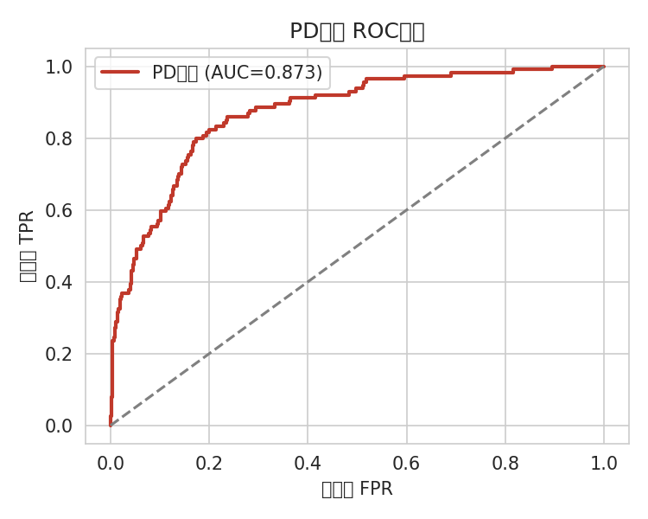
ROC曲线

6.2 校准检验
预测 PD 与实际违约率高度吻合，说明模型不只排序好、且概率"量得准"（修正 A5、定不准）。
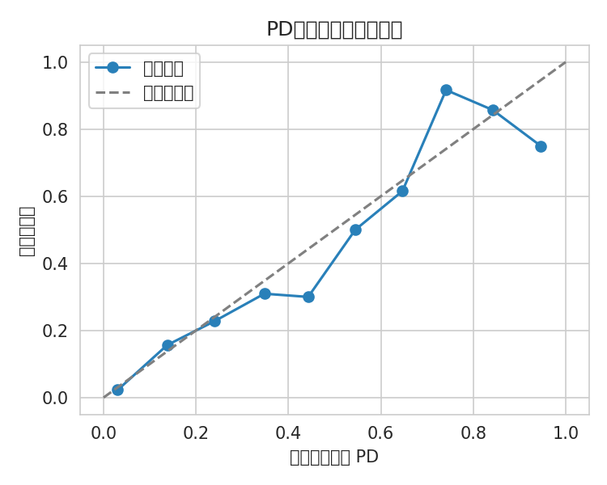
校准曲线

6.3 风险分层定价效果
按真实违约概率分四层，去理想化模型定价紧贴真实价格，且随风险由 4.8% 升至 18.4%；而理想化朴素模型恒在 4–5%，对高风险客户严重低估。黑色虚线为 FTP 底线。
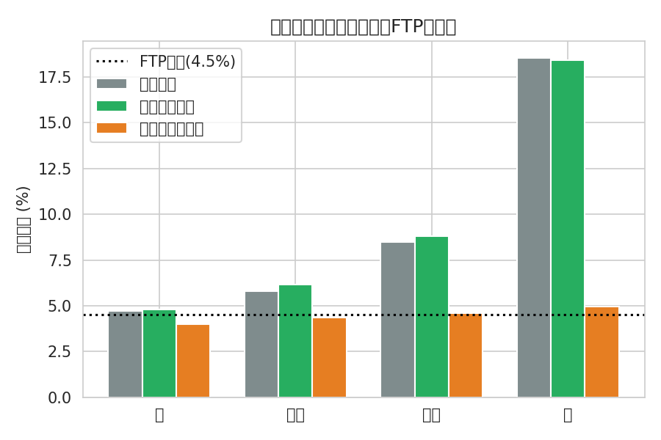
风险分层定价
| 风险层 | 样本数 | 实际违约率 | 真实价 | 去理想化模型 | 理想化朴素模型 |
-------- | -------- | ----------- | -------- | -------------- | ----------------
中低 | 262 | 2.67% | 5.79% | 6.14% | 4.36%
中高 | 262 | 4.58% | 8.49% | 8.82% | 4.60%
高 | 263 | 35.36% | 18.52% | 18.41% | 4.96%
高风险层真实利率 18.5%，朴素模型仅 5.0% → **低估约 1356 个基点**，违背风险覆盖原则。

6.4 与理想化模型的误差对比
以"真实价格"为基准，去理想化模型的均方误差（MSE）为 260.85×10⁻⁶，理想化朴素模型为 6483.24×10⁻⁶，前者仅为后者的约 1/25，证明去理想化显著改善定价精度（修正 A2–A5）。

6.5 "看不清"的量化体现
信息质量越低，模型价与真实价偏差越大（图 5），不确定性溢价 $\Pi^{UNC}$ 正是为此补偿；而朴素模型价格与信息质量无关，对不透明企业同样无能为力。
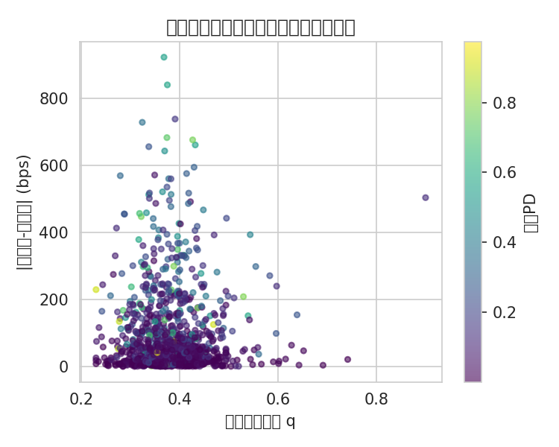
不确定性溢价

6.6 "绑不牢"的定价实现：FTP 地板价客户
回测中 88 家（8.4%） 客户因综合贡献高、风险低，其溢价 $\Pi_i<0$，被 max 拉回 FTP 底线价（图 6）。这正是"以成本价留住战略客户"的差异化经营落地。
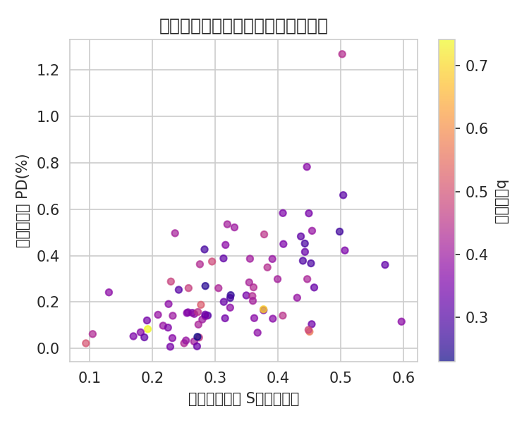
地板价客户画像

6.7 PD 子模型因子系数
Logistic 系数符号符合经济直觉（红线因子推高违约，蓝线因子降低违约），交互项进一步捕捉非线性。
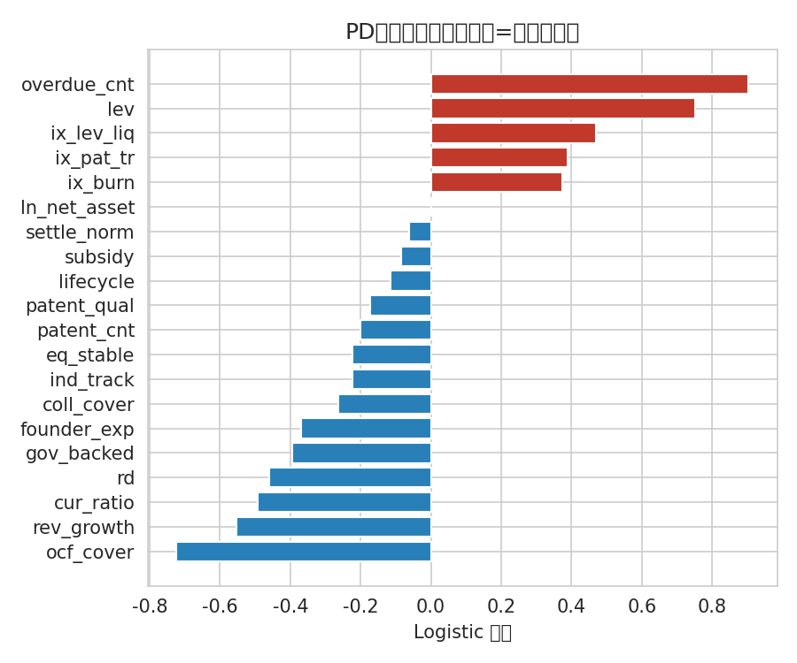
因子系数
---

七、结论与建议
1. 定价结构本身没问题，问题在"风险溢价"的刻画。用户给定的 max(FTP, FTP+Π) 正是银行贷款定价的底线逻辑；原公式被批评的"理想化"，根源在右侧朴素的 $\sum\alpha_i F_i + \varepsilon$。本文将其替换为风险理论驱动、可分解的 $\Pi$，逐一消解六项理想化假设。
2. 八类因子应分而治之：风险类因子（行业、财务、偿债能力、周期、担保）进入 PD/LGD 决定期望损失与资本占用；结算流水同时缓解"看不清"与"绑不牢"；客户综合贡献与区域环境作为显式折扣项。
3. "三难"可同时在定价中求解：看不清→信息不确定性溢价；定不准→PD 概率模型 + 交互项 + 凸性资本；绑不牢→综合贡献折扣 + FTP 地板价机制。
4. 落地建议：(a) 以行内历史样本替换仿真数据完成真实回测；(b) PD 模型可用 XGBoost 等进一步捕捉非线性，但需保留可解释性以满足监管；(c) 结算流水与税务/发票数据接入是缓解"看不清"的最高杠杆点；(d) 将综合贡献折扣与 FTP 底线机制写入信贷系统，实现差异化自动定价。
---

附录 A：核心代码（节选）
完整脚本见 build_model.py，关键步骤包括：八类因子仿真生成 → 潜在违约过程（Logit+交互+二分校准违约率）→ PD 子模型（LogisticRegression）→ 风险溢价五分量计算 → max(FTP, FTP+Π) 主模型 → 与理想化朴素模型对比回测。主要参数：
FTP, C_OP, RHO0 = 0.032, 0.008, 0.005 # R_floor = 0.045
BASE_LGD = 0.45 # 基准 LGD
KAPPA, LAMBDA, DELTA, GAMMA = 0.08, 0.045, 0.012, 0.006
# PD: LogisticRegression(C=1.0)
# LGD = BASE_LGD*(1 - 0.5*coll - 0.4*gov - 0.15*patent_pledge)
# R = max(R_floor, R_floor + EL + UL + UNC - DELTA*S - GAMMA*C)

附录 B：主要回测指标
| 指标 | 数值 |
------ | ------
整体违约率 | 12.3%
PD 模型 AUC / KS | 0.873 / 0.625
去理想化模型 MSE (×10⁻⁶) | 260.85
理想化朴素模型 MSE (×10⁻⁶) | 6483.24
触底（FTP 地板价）客户占比 | 8.4%
高风险层朴素模型低估 | ≈1356 bps
---

参考文献
[1] 百度百科. 风险调整资本回报率（RAROC）[EB/OL].
[2] 财政部，科技部，等. 支持科技创新专项担保计划（2024）[EB/OL]. 中国政府网.
[3] 巴塞尔银行监管委员会. 内部评级法（IRB）高级法框架.
[4] 汉斯出版社. 我国科技型中小企业信用风险评估及信贷应用（KMV 模型）[J]. 2023.

